**Войнич Ян Василев (Woynicz Jan)**

29 октября 1790 г – крещение (НИАБ 136-13-894, лист 11, №66/1790-р (коп)), (РГИА 823-2-18, лист 240об,№27/1790-р (коп)).

**НИАБ 136-13-894:** Лист 11. **Метрическая запись №66/1790-р (ориг).**

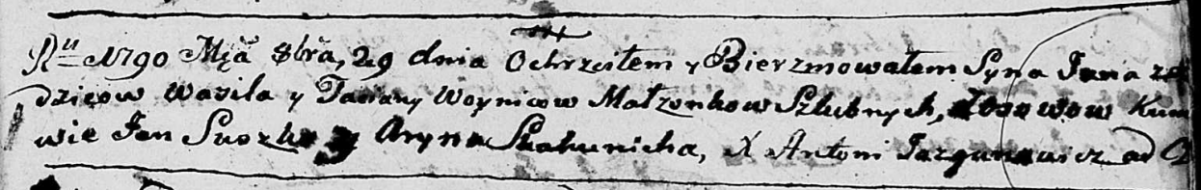

Дедиловичская Покровская церковь. 29 октября 1790 года. Метрическая запись о крещении.

Woynicz Jan – сын родителей с деревни Осово.

Woynicz Wasil – отец.

Woyniczowa Taciana – мать.

Suszko Jan - кум.

Skakunicha Aryna - кума.

Jazgunowicz Antoni – ксёндз.

**РГИА 823-2-18:** Лист 240об. **Метрическая запись №27/1790-р (коп).**

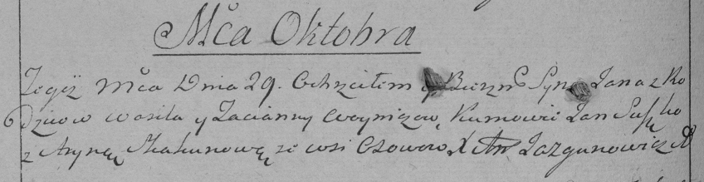

Дедиловичская Покровская церковь. 29 октября 1790 года. Метрическая запись о крещении.

Woynicz Jan – сын родителей с деревни Осово.

Woynicz Wasil – отец.

Woyniczowa Tacianna – мать.

Suszko Jan– кум.

Skakunowa Aryna- кума.

Jazgunowicz Antoni– ксёндз.